2023届高一上期1月月考物理试题
一、选择题（本题共10小题，1-6是单选题，7-10是多选题。每小题4分，共40分）
1．下列说法正确的是（ ）
A．汽车速度计显示的速度可以看成一段较长时间内的平均速度
B．初速度为零、加速度竖直向下的匀加速直线运动一定是自由落体运动
C．物体做直线运动时，路程和位移的大小一定相等
D．伽利略设想，斜面的倾角越接近，小球沿斜面滚下的运动越接近自由落体运动
2．把一木块放在水平桌面上保持静止，下面说法中正确的是（ ）
A．木块对桌面的压力是弹力，是由于桌面发生形变而产生的
B．木块对桌面的压力和木块受到的重力是一对作用力和反作用力
C．木块对桌面的压力在数值上等于木块受的重力
D．木块保持静止是由于木块对桌面的压力与桌面对木块的支持力二力平衡
3．诗人李白的“飞流直下三千尺，疑是银河落九天”，描述了庐山瀑布的美景，如果三尺为1米，则水落到地面的速度约为（设初速度为0，过程中不考虑空气阻力）（ ）
A．14m/s B．140m/s C．200m/s D．2000m/s
4．关于共点力的合成，下列说法正确的是（ ）
A．两个分力的合力一定比每个分力都大
B．两个分力大小一定，夹角越小，合力越大
C．两个力合成，其中一个力增大，另外一个力不变，合力一定增大
D．现有三个力，大小分别为14N、16N、19N，这三个力的合力最小值为11N
5．如图所示，质量为m的滑块在水平面上撞向弹簧，当滑块将弹簧压缩了x₀时速度减小为0，然后弹簧又将滑块向右推开．已知弹簧的劲度系数为k，滑块与水平面间的动摩擦因数为μ，整个过程弹簧未超过弹性限度，则正确的是（ ）
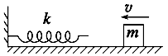
A．滑块向左运动过程中，加速度先减小后增大
B．滑块向右运动过程中，始终做加速运动
C．滑块与弹簧接触过程中，最大加速度为
D．滑块向右运动过程中，当滑块离开弹簧时，滑块的速度最大
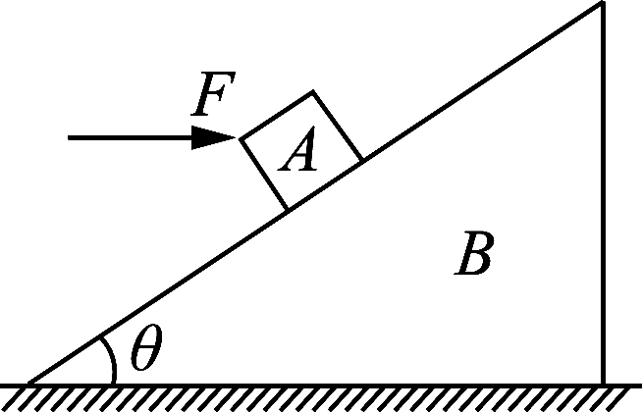
6．如图所示，斜面体放置在粗糙的水平地面上，在水平向右的推力F作用下，物体A和斜面体B均保持静止。若减小推力F，物体A仍然静止在斜面上，则（ ）
- 物体A所受合力一定减小
B．斜面对物体A的支持力一定减小
C．斜面对物体A的摩擦力一定减小
D．斜面对物体A的摩擦力一定为零
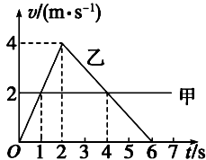
7．从同一地点出发甲、乙两个物体沿同一方向做直线运动的v-t图象如图所示，则下列说法正确的是（ ）
A．3s时乙在甲前面
B．2s后乙物体速度方向发生改变
C．两物体相遇的时刻是1s末和4s末
D．在0~6s的时间内，两个物体相距最远的时刻是4s末
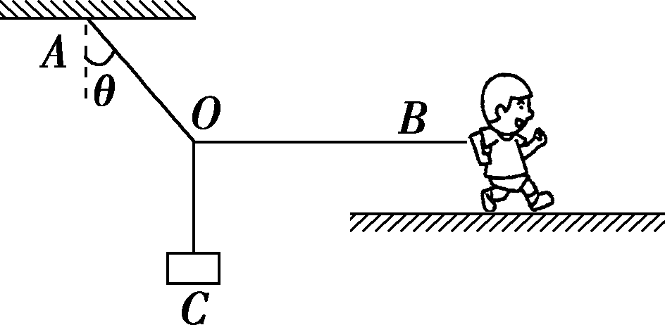
8．如图所示，某健身爱好者手拉着轻绳，在粗糙的水平地面上缓慢地移动，保持绳索始终平行于地面．为了锻炼自己的臂力和腿部力量，可以在O点悬挂不同的重物C，则( )
A．若健身者缓慢向右移动，绳OA的拉力变小
B．若健身者缓慢向左移动，绳OB的拉力变小
C．若健身者缓慢向右移动，绳OA、OB拉力的合力变大
D．若健身者缓慢向左移动，健身者与地面间的摩擦力变小
9．如图所示，倾角为θ＝30°的斜面A置于水平面上，滑块B、C叠放在一起沿斜面匀速下滑，且始终保持相对静止，斜面A静止不动，B上表面倾斜，则B、C在斜面上运动时，下列说法正确的是（ ）
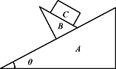
A．B可能受三个力作用
B．A、B间的动摩擦因数μ＝
C．A一定受四个力作用
D．地面对A的支持力等于A、B、C三者重力之和
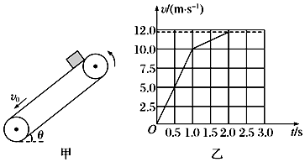
10．如图甲所示，倾角为θ的足够长的传送带以恒定的速率v₀沿逆时针方向运行。t＝0时，将质量m＝1kg的物体（可视为质点）轻放在传送带上，物体相对地面的v﹣t图像如图乙所示。设沿传送带向下为正方向，取重力加速度g＝10m/s²。则（ ）
A．传送带的速率v₀＝10m/s
B．传送带的倾角θ＝30°
C．物体与传送带之间的动摩擦因数µ＝0.5
D．0~2.0s内物体在传送带上留下的痕迹为6m
二、实验题（本题共2小题，共14分。请把结果填在答题卡上。）
11．（6分）某同学探究弹力与弹簧伸长量的关系。弹簧自然悬挂，长度记为，弹簧下端挂上砝码盘时，长度记为；在砝码盘中每次增加砝码，弹簧长度依次记为至，数据如表：
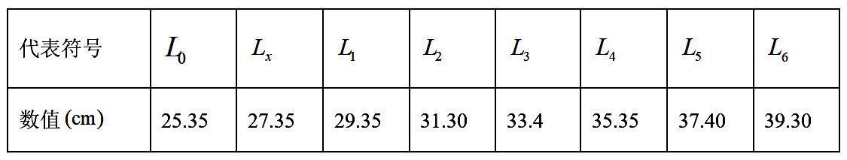
(1)表中有一个数值记录不规范，代表符号为 ；
(2)如图是该同学根据表中数据作的图，纵轴是砝码的质量，横轴是弹簧长度与 的差值（填“或” ；
(3)由图可知弹簧的劲度系数为 ；（结果保留两位有效数字，取。
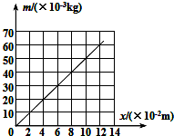
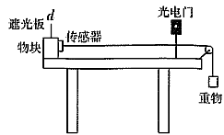
12．（8分）某实验小组用如图所示的实验装置测量物块与水平固定桌面之间的动摩擦因数。已知物块、遮光板和拉力传感器的总质量为M，重物质量为m，遮光板的宽度为d(d很小)，遮光板与光电门之间的距离为L，重力加速度为g，细线恰伸直，重物由静止释放。
（1）在完成本实验时，下列操作或说法正确的是___________
A．拉力传感器的示数始终等于mg
B．细线必须平行于水平桌面
C．拉力传感器固定在重物上时误差更小
D．实验时不需要满足条件m<<M
（2）某次实验时，测出遮光板通过光电门所用的时间为△t，则此实验过程物块通过光电门的速度________;运动的加速度a=___________
（3）实验时，改变重物m的质量，多次实验，记录拉力传感器的示数F，计算物块的加速度a，根据实验数据画出a—F图象，图线与纵轴的交点为(0，－b)，则物块与水平桌面间的动摩擦因数为_________
三、计算题（本题共4小题，共46分。解答时应写出必要的文字说明、方程式和重要演算步骤。只写出最后答案的不能得分。有数值计算的题，答案中必须写出数值和单位。）
13．（8分）滑草是人们喜爱的游乐项目，一个滑草爱好者乘坐滑板从60m长的斜坡顶端沿滑道匀加速滑下，初速度是2m/s，滑到斜坡底端速度是8m/s，然后在水平草面上以大小为1.6m/s²的加速度做匀减速直线运动。求：
(1)他在斜坡上运动的时间；
(2)他在水平草面上经过6s离开斜坡底端的距离。

14．（10分）如图所示，质量为7.8kg的金属块放在水平地面上，在与水平成37°角斜向上、大小为30N的拉力F作用下，以4.0m/s的速度向右做匀速直线运动。已知sin37°=0.6，cos37°=0.8，g取10m/s²。
(1)求金属块与地面间的动摩擦因数；
(2)如果从某时刻起撤去拉力，则撤去拉力后金属块在地面上还能滑行多远？
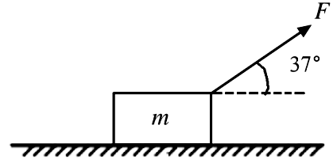
15．（12分）质量分别为m₁和m₂的两个小物块用轻绳连接，绳跨过位于倾角α＝30°的斜面顶端的轻滑轮，所有摩擦均不计，斜面固定在水平桌面上，如图所示．第一次，m₁悬空，m₂放在斜面上，用t表示m₂自斜面底端由静止开始运动至斜面顶端所需的时间．第二次，将m₁和m₂位置互换，使m₂悬空，m₁放在斜面上，发现m₁自斜面底端由静止开始运动至斜面顶端所需的时间为$\frac{t}{3}$．求m₁与m₂之比．
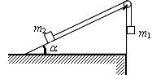

16．（16分）如图所示，一足够长的木板静止在水平面上，质量M＝0.4kg，长木板与水平面间的动摩擦因数μ₁＝0.1，一质量m=0.4kg的小滑块以v₀＝1.8m/s的速度从长木板的右端滑上长木板，滑块与长木板间动摩擦因数μ₂＝0.4，小滑块可看成质点，重力加速度g取10m/s²，求：
（1）小滑块刚滑上长木板时，长木板的加速度大小a₁和小滑块加速度大小a₂；
（2）小滑块与长木板速度相等时，小滑块相对长木板上滑行的距离L；
（3）从小滑块滑上长木板到最后静止下来的过程中，小滑块运动的总距离S。
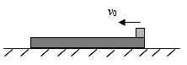

2023届高一上期1月月考物理参考答案
1．D 2．C 3．B 4．B 5．C 6．B 7.AD 8．BD 9．CD 10．AC
- L₃ L_{x} 4.9
【解析】
(1)[1]用毫米刻度尺测量长度是要估读到分度值的下一位，记录数据的最后一位是估读位，故数据L₃记录不规范，由表可知所用刻度尺的最小刻度为1mm；
(2)[2]根据胡克定律公式△F=k△x，故横轴应为伸长量，即弹簧长度与L_{x}差值；
(3)[3]结合图像的斜率可求得：
12．BD
【解析】（1）[1]A．因系统做加速运动，重物失重，则拉力传感器的示数始终小于mg，故A错误；
B．细线必须平行于水平桌面，这样才能使得细线的拉力等于滑块受到的合力，B正确；
C．因传感器也有质量，则拉力传感器固定在重物上时误差会更大，故C错误；
D．由于有力传感器记录滑块的拉力，则实验时不需要必须满足条件m<<M，故D正确。
故选BD.
（2）[2]物块经过光电门时的速度
根据v²=2aL
解得
（3）[3]根据牛顿第二定律有F-μMg=Ma
即
则b=μg
解得
13．(1)12s；(2)20m
【解析】(1)由
在斜面上的加速度
由
解得
(2)滑草人在水平面上速度减为零的时间
得
可知滑草人在水平面上经6s时间离坡地距离
14．(1)0.4；(2)2.0m
【解析】(1)选金属块为研究对象受力分析如图，建立如图坐标系：
由正交分解得：
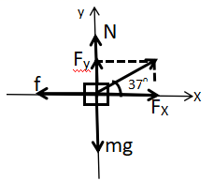
由力的平衡得：
由摩擦力公式得：
以上各式联立得
(2)撤掉力F之后，再次选金属块为研究对象， 由牛顿第二定律、力的平衡、摩擦力公式可得：
，
以上3式联立得：
由运动学公式，得
15．
【解析】第一次，设T₁为绳中张力，a₁为两物块加速度的大小， l为斜面长，则有：
①
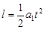②
第二次，m₁与m₂交换位置．设绳中张力为T₂，两物块加速度的大小为a₂，则有
③
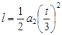④
由 ②④式得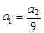⑤
由 ①③⑤式可解得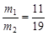
16．（1）a₁=2m/s² ；a₂=4m/s²；（2）0.27m；（3）0.54m
【解析】（1）小滑块对长木板的滑动摩擦力f₂大于地面对长木板的滑动摩擦力f₁，长木板向左加速；小滑块向左减速，据牛顿第二定律：设向右为正：
设向右为正：
代入数据得：a₁=2m/s² a₂=4m/s²
（2）小滑块与长木板速度相等时，有：v₀-a₂t=a₁t
代入数据得：t=0.3s
小滑块运动的距离为：s₂＝v₀t−a₂t²＝0.36m
木板运动的距离为：s₁＝a₁t²＝0.09m
所以：L=s₂-s₁=0.27m
（3）此后以一起做匀减速运动，有：v=a₁t=0.6m/s
据牛顿第二定律：μ₁（M+m）g=（M+m）a₃
加速度的大小为：a₃=1m/s²
运动的距离为：s₃＝＝0.18m
所以小滑块滑行的距离为：s=s₂+s₃=0.54m

